

2014.01.17
苯酚丙酮市场周报告

责任编辑：向超
电 话： 86-010-58303554
传 真：86-010-58303388
编辑邮箱：sunwj@chinaccm.com /xchao@chinaccm.com
地址：北京市朝阳区高碑店盛世龙源12号楼（邮编：100022）

目录
一、国际原油 2
二、纯苯市场一周评述 3
2.1.国内纯苯市场一周价格 3
2.2．国内纯苯市场动态 3
三、苯酚周报 3
3.1苯酚国际市场 3
3.2.苯酚国内市场 4
3.2.1本周苯酚生产厂家出厂价格 4
3.2.2本周苯酚区域价格 4
3.2.3高桥石化苯酚价格走势对比图 5
3.2.4苯酚华东市场价格走势图 5
3.3苯酚下游市场动态 5
3.3苯酚行情分析及后市展望 6
3.4.2013年9月苯酚进出口数据分析 6
四、丙酮周报 7
4.1丙酮国际市场 7
4.2丙酮国内市场 7
4.2.2本周丙酮生产厂家出厂价 7
4.2.3本周丙酮区域价格 7
4.2.4高桥石化丙酮价格走势图 8
4.2.5江苏丙酮市场价格走势图 8
4.3丙酮行情分析及后市展望 9
4.4.2013年9月丙酮进出口数据分析 9

一、国际原油
日期 | 产品名称 | 国家/地区 | 价格类型 | WTI | 布伦特 | 价格单位
2014-1-16 | 原油 | 世界 | 期货价 | 93.96 | 107.09 | 美元/桶
2014-1-15 | 原油 | 世界 | 期货价 | 94.17 | 107.13 | 美元/桶
2014-1-14 | 原油 | 世界 | 期货价 | 92.59 | 106.39 | 美元/桶
2014-1-13 | 原油 | 世界 | 期货价 | 91.8 | 106.75 | 美元/桶
2014-1-10 | 原油 | 世界 | 期货价 | 92.72 | 107.25 | 美元/桶

二、纯苯市场一周评述

2.1.国内纯苯市场一周价格
产品名称 | 地区 | 2014-1-13 | 2014-1-14 | 2014-1-15 | 2014-1-16 | 2014-1-17 | 价格类型
纯苯 | 华东 | 9525 | 9525 | 9575 | 9575 | 9575 | 市场价
纯苯 | 华北 | 9525 | 9525 | 9575 | 9575 | 9575 | 市场价
纯苯 | 华南 | 9525 | 9525 | 9575 | 9575 | 9575 | 市场价

2.2．国内纯苯市场动态
本周国内纯苯市场价格坚挺，亚洲纯苯价格走高，现亚洲纯苯折合人民币约10100元/吨CFR中国，高于国内纯苯市场价格，对国内纯苯市场形成一定支撑。因进口价格较高，国内纯苯进口量减少也对国内纯苯市场形成利好，另外，纯苯工厂当前库存较低也稳定了市场信心。但纯苯下游厂家开工不高，对高价货抵触，市场供需表现平稳，短计短期国内纯苯市场高位坚挺维持可能性较大。

三、苯酚周报

3.1．苯酚国际市场
日期 | 产品名称 | 国家/地区 | 价格类型 | 最低价 | 最高价 | 均价涨跌 | 价格单位
2014-1-14 | 苯酚 | 东南亚 | CFR | 1469 | 1471 | 30 | 美元/吨
2014-1-14 | 苯酚 | 中国 | CFR | 1399 | 1401 | 15 | 美元/吨
2014-1-14 | 苯酚 | 美国东海岸 | 美国东海岸出罐 | 1554 | 1576 | 99 | 美元/吨
2014-1-14 | 苯酚 | 美湾 | FOB | 1422 | 1444 | 99 | 美元/吨
2014-1-14 | 苯酚 | 西北欧 | FD | 1260 | 1270 | 95 | 美元/吨
2014-1-14 | 苯酚 | 鹿特丹 | FOB | 1670 | 1680 | 120 | 美元/吨
亚洲苯酚市场一周动态
周二，亚洲苯酚市场受需求低迷影响，CFR中国下跌10美元/吨至1,400美元/吨，CFR东南亚上涨5美元/吨至1,470美元/吨。中国国内苯酚市场价格听闻较上周下跌300元至9,900元/吨，相当于进口1,284美元/吨。一位生产商称，台湾苯酚库存较低，岛内需求尚好。另一位台湾生产商称由于岛内需求良好，不再对外出口。一单来自东南亚苯酚厂商报盘听闻在1,530美元/吨CFR印度，数量1千吨。
欧洲苯酚一周市场
消息称，苯酚合同货需求非常好，尽管现货购买兴趣几无。一位生产商称目前客户都以最大可能购买，可能主要也跟重建库存有关。该生产商补充道，苯酚需求的回升也跟亚洲进口延迟有关。期间，受生产因素推动，原料纯苯涨至过去12月的高点，另外苯乙烯需求旺盛，使得市场对货物需求迫切，对美国市场套利窗口开启。消息称如果纯苯价格持续攀升，下游客户可能更愿从其他地区购买苯酚，本周苯酚收于1,265欧元/吨FD西北欧。
美国苯酚一周市场
随着纯苯价格不断飙升，苯酚交投清淡，供应依然充足而需求疲软。价格稳定在1,422-1,444美元/吨(64.50-65.50美分/磅)FOB美湾。消息称，如果市况无法好转，苯酚可能会以更低的价格销售，本周没有实盘报递盘以及交易达成。国内市场，价格稳定在1,554-1,576美元/吨(70.50-71.50 美分/磅)FOB美国东岸。1月纯苯现货价格周二收在540美分/加仑FOB美湾，较上周上涨47美分，1月纯苯CP为484美分/加仑。

3.2.苯酚国内市场

3.2.1本周苯酚生产厂家出厂价格
产品 | 日期 | 天津石化 | 燕山石化 | 蓝星哈尔滨 | 高桥石化 | 吉林石化
苯酚 | 1月17日 | 9700 | 9700 | 9250 | 9900 | 9000-9350
苯酚 | 1月16日 | 9700 | 9700 | 9250 | 9900 | 9000-9350
苯酚 | 1月15日 | 9700 | 9700 | 9250 | 9900 | 9000-9350
苯酚 | 1月14日 | 9700 | 9700 | 9400 | 9900 | 9000-9350
苯酚 | 1月13日 | 9900 | 9900 | 9400 | 10100 | 9150-9500

3.2.2本周苯酚区域价格
产品 | 日期 | 华北地区 | 华东地区 | 华南地区
苯酚 | 1月17日 | 9700-9700 | 9800-9900 | 10300-10400
苯酚 | 1月10日 | 9900-9900 | 10000-10100 | 10400-10400
较上周涨跌 |  | -200 | -200 | -100

3.2.3高桥石化苯酚价格走势对比图
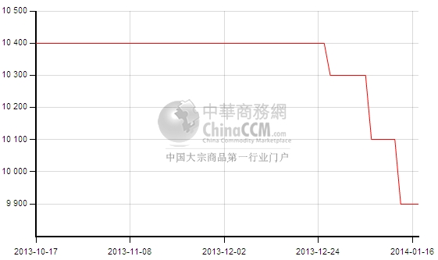

3.2.4苯酚华东市场价格走势图
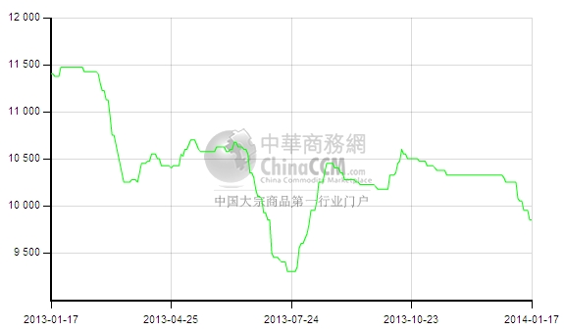

3.3苯酚下游市场动态
地区 | 价格类型 | 价格单位 | 2014-1-13 | 2014-1-14 | 2014-1-15 | 2014-1-16 | 2014-1-17
华东 | 市场价 | 元/吨 | 12300 | 12300 | 12300 | 12300 | 12225
华北 | 市场价 | 元/吨 | 12300 | 12325 | 12325 | 12325 | 12300

本周国内双酚A市场价格稍有有软，贸易商仍随行就市出货，上游苯酚价格持续走低打击市场信心，双酚A市场整体成交平淡，下游表现疲弱，市场成交较少，周末华东双酚A市场价格在12200-12250元/吨附近，整体成交偏淡，市场无明确消息指引，同时临近春节假期，预计后市场双酚A市场弱势盘稳运行可能性较大。

3.3苯酚行情分析及后市展望
本周国内苯酚市场价格走低，工厂库存压力增加，继续降价出货，下游按需采购，整体市场成交价格下滑。
厂家情况：
中沙天津35万吨/年的酚酮装置满负运行，价格本周下调200元/吨至9700元/吨。燕山石化苯酚报价本周下调200至9700元/吨，两套装置均正常运行。高桥石化苯酚价格本周价格下调200元/吨至9900元/吨，厂家酚酮装置本周正常运行。吉林石化15万吨/年酚酮装置运行正常，厂家价格本周下调150元/吨至9000-9350元/吨。山东利华益苯酚价格本周价格持下调200元/吨至9700元/吨。
市场情况：
本周华东苯酚市场价格继续下滑，高桥石化价格下调200元/吨至9900元/吨，临近春节假期，贸易商出货意向增加，市场价格下滑至9800-9900元/吨，较上周价格下跌200元/吨，下游采购意向不强，成交偏淡。
本周燕山周边苯酚市场行情仍平淡，周中燕山石化库存一度达到2100吨，工厂降价出货，场内贸易商报价同步跟跌，多数平价出货，市场参考价格在9700元/吨附近，较上周价格下跌200元/吨。
华南苯酚市场仍表现平淡，下游采购较少，市场参考商谈价格在10300元/吨，整体成交平淡。
现纯苯价格虽表现坚挺，苯酚部分工厂开工也有所降低，但因下游需求疲软，整体市场仍过于求，随着春节临近，市场气氛将进一步减淡，下周市场淡稳维持可能性较大。

3.4.2013年11月苯酚进出口数据分析
苯酚 | 月份 | 进口数量(千克） | 进口美元 | 出口数量(千克） | 出口美元
2013 | 11 | 24,014,777 | 34,367,847 | 553,840 | 1,357,377
2013 | 10 | 21,661,862 | 29,929,963 | 190,820 | 504,028
环比涨跌 |  | 10.86% | 14.83% | 190.24% | 169.31%

四、丙酮周报

4.2丙酮国内市场
4.1.丙酮国际市场
日期 | 产品名称 | 国家/地区 | 价格类型 | 最低价 | 最高价 | 均价涨跌 | 价格单位
2014-1-14 | 丙酮 | 东南亚 | CFR | 1259 | 1261 | 45 | 美元/吨
2014-1-14 | 丙酮 | 中国 | CFR | 1219 | 1221 | -5 | 美元/吨
2014-1-14 | 丙酮 | 美湾 | FOB | 1323 | 1345 | -11 | 美元/吨
2014-1-14 | 丙酮 | 西北欧 | FD | 845 | 855 | -15 | 美元/吨
2014-1-14 | 丙酮 | 鹿特丹 | FOB | 1105 | 1115 | -25 | 美元/吨

亚洲丙酮一周市场
周二，CFR中国保持未变在1,220美元/吨，CFR东南亚价格受供应紧张推动上涨10美元/吨至1,260美元/吨。中国国内市场价格听闻在9400元/吨，较上周下跌100元，相当于进口1,230美元/吨。据中国一位生产商称，丙酮需求略有紧张。报盘水平在1,160-1,180美元/吨FOB高雄，一位韩国生产商报盘听闻在1,200美元/吨FOB韩国。韩国丙酮需求相对稳定，不过价格近期略有走高引起买家警惕。一笔数量2万吨船货听闻于1月末/2月初抵达中国，但是进一步细节未被证实。一位贸易商称较低的装置开工率以及即将来临的装置检修将使得东南亚地区供应紧张，而且生产商也必须要提前准备库存供应合同货客户，预计中国春节后丙酮将趋紧。

4.2.2本周丙酮生产厂家出厂价
产品 | 日期 | 燕山石化 | 蓝星哈尔滨 | 高桥石化 | 吉林石化 | 中沙天津
丙酮 | 1月17日 | 9400 | 9550 | 9400 | - | 9400
丙酮 | 1月16日 | 9400 | 9550 | 9400 | - | 9400
丙酮 | 1月15日 | 9400 | 9550 | 9400 | - | 9400
丙酮 | 1月14日 | 9400 | 9550 | 9400 | - | 9400
丙酮 | 1月13日 | 9400 | 9550 | 9400 | - | 9400

4.2.3本周丙酮区域价格
产品 | 日期 | 华北地区 | 华东地区 | 华南地区
丙酮 | 1月17日 | 9450-9500 | 9400-9500 | 9400-9500
丙酮 | 1月10日 | 9500-9500 | 9450-9600 | 9400-9500
较上周涨跌 |  | -25 | -75 | 0

4.2.4高桥石化丙酮价格走势图
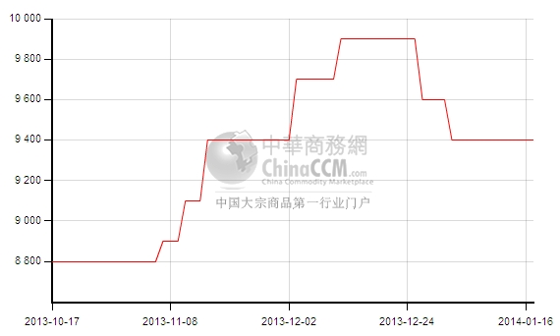

4.2.5江苏丙酮市场价格走势图
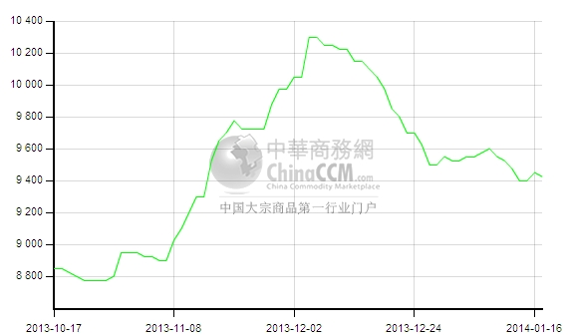

4.3丙酮行情分析及后市展望
本周国内丙酮市场气氛继续平淡，市场无明确消息指引，价格基本持稳上周，下游按需采购，成交平淡。
工厂情况：本周部分丙酮工厂价格普遍持稳。燕山石化、中沙天津丙酮价格本周价格持稳于9400元/吨。山东利华益丙酮价格持稳于9400元/吨。高桥石化酚酮装置运行正常，丙酮价格持稳于9400元/吨。蓝星哈尔滨丙酮装置负荷在8成左右。
江苏丙酮市场本周表现平静，整体货源仍少且集中，贸易商等待港口货放行，下游刚需采购为主，市场价格弱势盘整，市场参考商谈价格在9400-9450元/吨附近。宁波丙酮市场气氛偏弱，场内持货商出货意向稳定，下游采购一般，市场参考商谈价格在9400-9450元/吨附近。
华南丙酮市场仍表现平淡，下游采购兴趣缺乏，市场价格持稳9400-9500元/吨，成交偏淡。
当前丙酮市场货源仍少，临近春节假期，买卖双方交投兴趣不高，预计下周市场淡稳维持可能性较大。

4.4.2013年11月丙酮进出口数据分析
丙酮 | 月份 | 进口数量(千克） | 进口美元 | 出口数量(千克） | 出口美元
2013 | 11 | 39,706,921 | 44,303,472 | 111,659 | 214,840
2013 | 10 | 35,793,290 | 38,285,623 | 42,225 | 68,813
环比涨跌 |  | 10.93% | 15.72% | 164.44% | 212.21%

更多精彩敬请关注：中华商务网
返回本期目录

